Міністерство освіти і науки України
Львівський національний університет імені Івана Франка
Кафедра радіоелектронного матеріалознавства

Звіт
про виконання
лабораторної роботи №1
Ознайомлення з системою дистанційного навчання MOODLE

Виконала:
студентка групи ФЕІ - 41
Литвин Віра

Перевірив:
доц. Монастирський Л. С.

Львів, 2014
Мета роботи: набути навички роботи з пакетом Moodle.
Коротко про Moodle:
MOODLE (модульне об’єктно-орієнтоване середовище дистанційного навчання) — безкоштовна, відкрита (Open Source) система дистанційного навчання (СДН). Moodle дозволяє створювати курси і web-сайти, які базуються на Іnternet.
Moodle розповсюджується безкоштовно як програмне забезпечення з відкритим кодом (Open Source) під ліцензією GNU Public License. Moodle може бути встановлений на будь-якому комп'ютері, що підтримує PHP, а також бази даних типу SQL (наприклад, MySQL).
Moodle перекладена на десятки мов, є і переклад на українську. Система використовується у 175 країнах світу.
Головним розробником системи є Martin Dougiamas з Австралії. Цей проект є відкритим, у ньому бере участь велика кількість інших розробників. Система постійно розвивається.
Moodle реалізує філософію «педагогіки соціального конструктивізму» та орієнтована насамперед на організацію взаємодії між викладачем та членами навчальної групи, хоча підходить і для організації традиційних дистанційних курсів, а також підтримки очного навчання.
Хід роботи:
1) Відкриваємо веб-переглядач, як от Google Chrome, та вводимо в адресному рядку наступну адресу - http://yarboy.no-ip.info/moodle/ . Якщо б ми використовували те підключення до мережі Інтернет, що забезпечує кафедра, то можна було б доступитися через IP адресу — 192.168.224.73/moodle.
2) Здійснимо вхід на сайт за допомогою отриманих від викладача персонального імені користувача та паролю, вигляду — 'prizvyshche' (імя користувача є затранскрибованим латинкою прізвищем з маленької літери) 'Prizvyshche-F' (пароль аналогічний імені користувача, тільки з великої літери, далі без пробілів дефіс і перша велика літери імені). Важливо памятати, що система чутлива до регістру, тому при невдалій спробі увійти, зверніть увагу чи не увімкнена клавіша Caps Lock.
Запит для входу виглядає наступним чином:
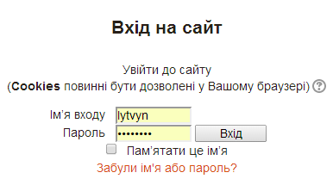

У нижньому правому кутку заголовка сайту після входу зявився запис ідентичний наступному:
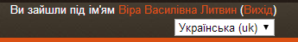

На головній сторінці можна побачити посилання на історію кафедри, план її розвитку, курси, які читає кафедра та профілі викладачів. А також здійснити пошук курсів чи перейти до власної хмари.
Якщо посилання на історію кафедри, план її розвитку чи на власну хмару не працює, замініть ІР - адресу у рядку браузера на http://yarboy.no-ip.info/.
Також на головній сторінці ви можете прочитати методичні вказівки по системі, з детальними інструкціями щодо її використання.
В самому низу сторінки розміщено іконізоване посилання на сайт проекту Moodle.
Зліва розташовано навігаційне меню сайту.
3) Перейшовши на домашню сторінку користувача, ми зможемо здійснити огляд курсів, на які ми підписані та огляд власних файлів, список яких наразі порожній.
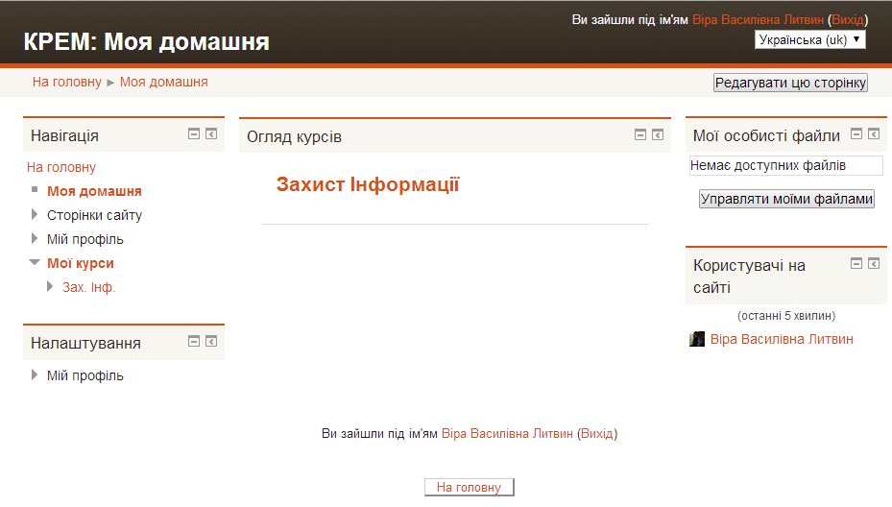
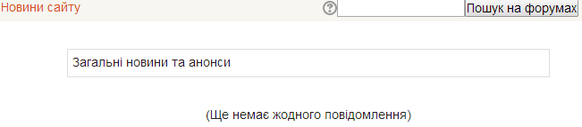
4) В меню “Сторінки сайту” можна переглянути персонал кафедри, календар, здійснити пошук інформації по тегах, переглянути блоги сайту та новини.
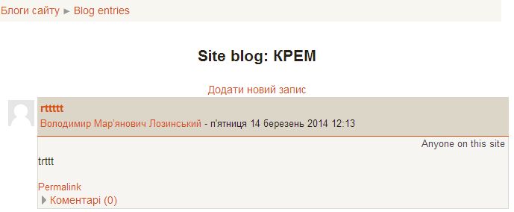
5) За допомогою меню “Мій профіль” можна переглянути власний профіль, повідомлення з форумів, переглянути чи додати записи блогів, повідомлення на особисті файли.
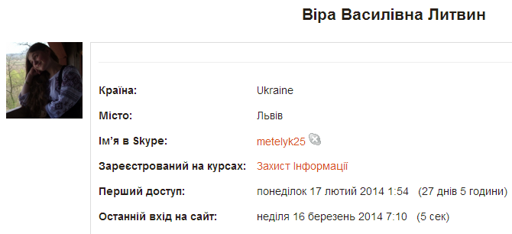
6) В меню курсів можна переглянути матеріали по кожному курсу, на який підписаний користувач.
7) Переглянемо профіль.

В навігаційному меню зявляється розділ “Налаштування” з наступними пунктами:
Мій профіль
  - Редагувати інформацію
  - Змінити пароль
  - Повідомлення
  - Блоги
Preferences
Зовнішні блоги
Register an external blog
8) Відредагуємо інформацію профілю.
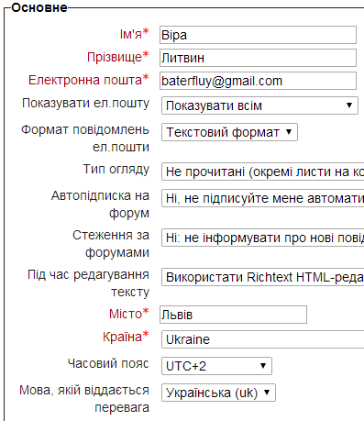

9) Для зміни фото просто перетягнемо його із системи керування файлами на веб -сторінку.
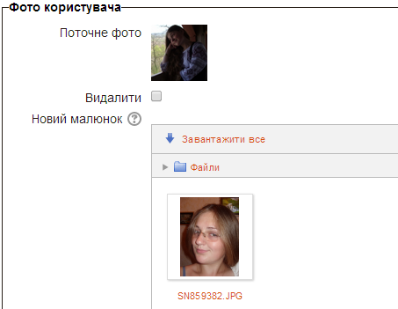

Далі просто натискаємо кнопку “Оновити профіль” в кінці сторінки.

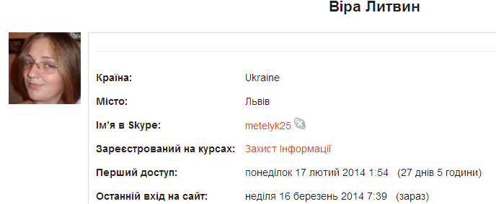
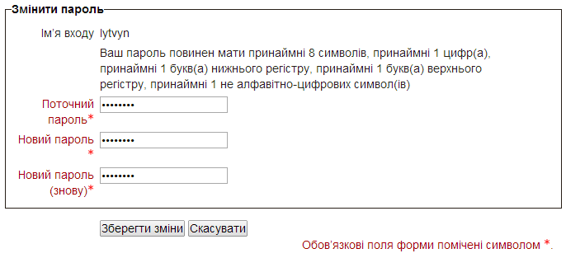
10) Далі змінимо пароль для входу на сайт.
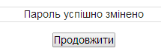

11) В меню налаштувань “Повідомлення” можна змінити налаштування отримання повідомлень.
12) Переходимо на сторінку курсу “Захист інформації”.
На сторінці бачимо методичні вказівки до лабораторних робіт та матеріали до самих робіт, а саме — програмне забезпечення, яке можна завантажити в архівах.
В меню налаштування зявляється можливість переглянути журнал оцінок.
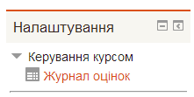

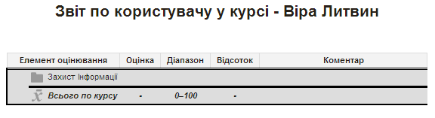

13) Після завершення роботи з пакетом для захисту персональних даних рекомендовано вийти з системи, особливо, якщо ви працюєте у мережі факультету.
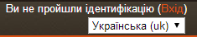

Висновки.
Під час виконання лабораторної роботи було здобуто навички поведінки у системі Moodle, вдосконалено та доповнено профіль користувача, а також покращено якість захисту персональних даних шляхом зміни паролю.
Навігаційне меню системи є дуже зручним у користування, бо на довільному етапі роботи дозволяє перейти до будь-якої сторінки системи.
Також є багато можливостей налаштувати індивідуальний профіль користувача.
Але, найважливіше, на сайті забезпечена різностороння пряма і зворотня взаємодія та обмін інформацією між користувачами, як між студентами, так і між викладачем і студентами, для цього існують повідомлення, блоги та форуми.

